**Лабораторная работа № 3**

**Работа со строками**

**Выполнил студент**

**группы БВТ 1701**

**Нетсев Дмитрий**

**Цель работы:** Написать программу, которая принимает строчку, 2 буквы и удаляет литеру, которая находится между заданными буквами

**Ход работы:**

s = str(input("Введите текст "))

a = str(input("Введите первую букву "))

b = str(input("Введите вторую букву "))

if len (a)>1 or len(b)>1:

print('Неверные данные!')

else:

index = 0

while index < len(s):

print(s[index])

if s[index] == a and s[index + 2] == b:

index += 1

index += 1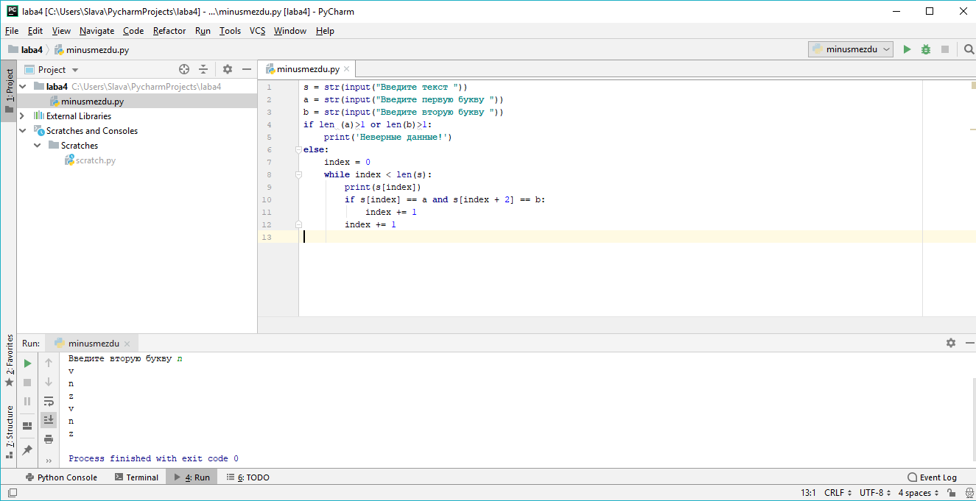

Рисунок 1 - пример работы программы